**Конкурс чтецов, посвященный Дню матери**

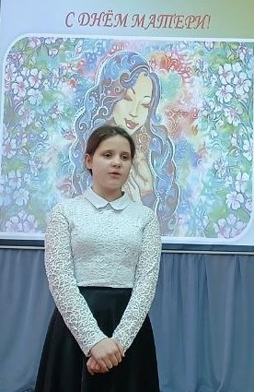20 ноября 2024 года в школе состоялся конкурс чтецов, посвященный Дню матери. Подобные конкурсы среди учащихся проводятся с целью  развития речи и формирования интереса к художественному слову, развития умения чувствовать красоту и выразительность поэтичного слова, выразительно передавать содержание текста.

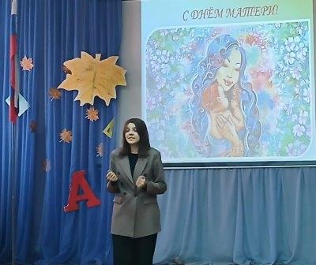Первый  человек, которого мы любим в жизни, конечно, мама. Эту любовь, самую естественную и бескорыстную, мы проносим через всю жизнь. Многие поэты и писатели обращались в своем творчестве к этой теме. Одни – трогательно печалясь об утраченном счастье общения с матерью, другие – с юмором вспоминая детские проделки. Но все же эти произведения отличает общее настроение: мама -  это основа всей жизни, начало понимания любви, гармонии и красоты.

Наши учащиеся также подобрали разные стихотворения. Одни – о трагической судьбе матери, проводившей сыновей на войну, другие – о ласковых маминых руках, но все они о бескорыстной материнской любви к детям.

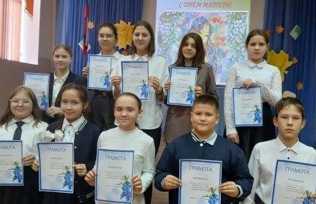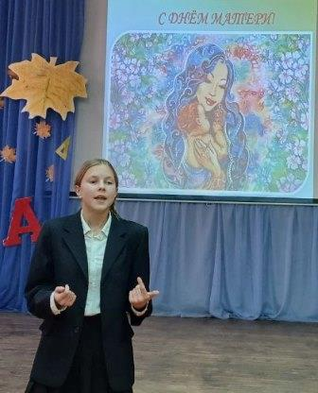Жюри оценивало конкурсантов по возрастным категориям. Лучшие выступления были отмечены школьными грамотами за I, II, III места.

*Заместитель директора по ВР Е.А. Ульянова*